Tartalomjegyzék

1. Bevezetés
2. Felhasználói felület
3. Adatmodellek
3.1. Adatbázis kezelő kiválasztása
3.2. Szemantikai adatmodell
3.3 Relációs adatmodell
3.4. Az adatbázis kezelővel kapcsolatot tartó osztályok
4. A funkcionális modell kiegészítése
- 1. Bevezetés
Az alábbi dokumentum tartalma a felhasználói felület vázlata grafikai elemekkel bővítve, valamint az adatbázis felépítése, beépülése a programba, és az azt kezelő modellek részletes leírása.

2. Felhasználói felület
A felhasználót a fő menü fogadja a játék elindulása után, ahol választhat hogy új játékot kezd, betölt egy meglévő állást, többjátékos módot indít, a játék beállításait változtatja vagy kilép.
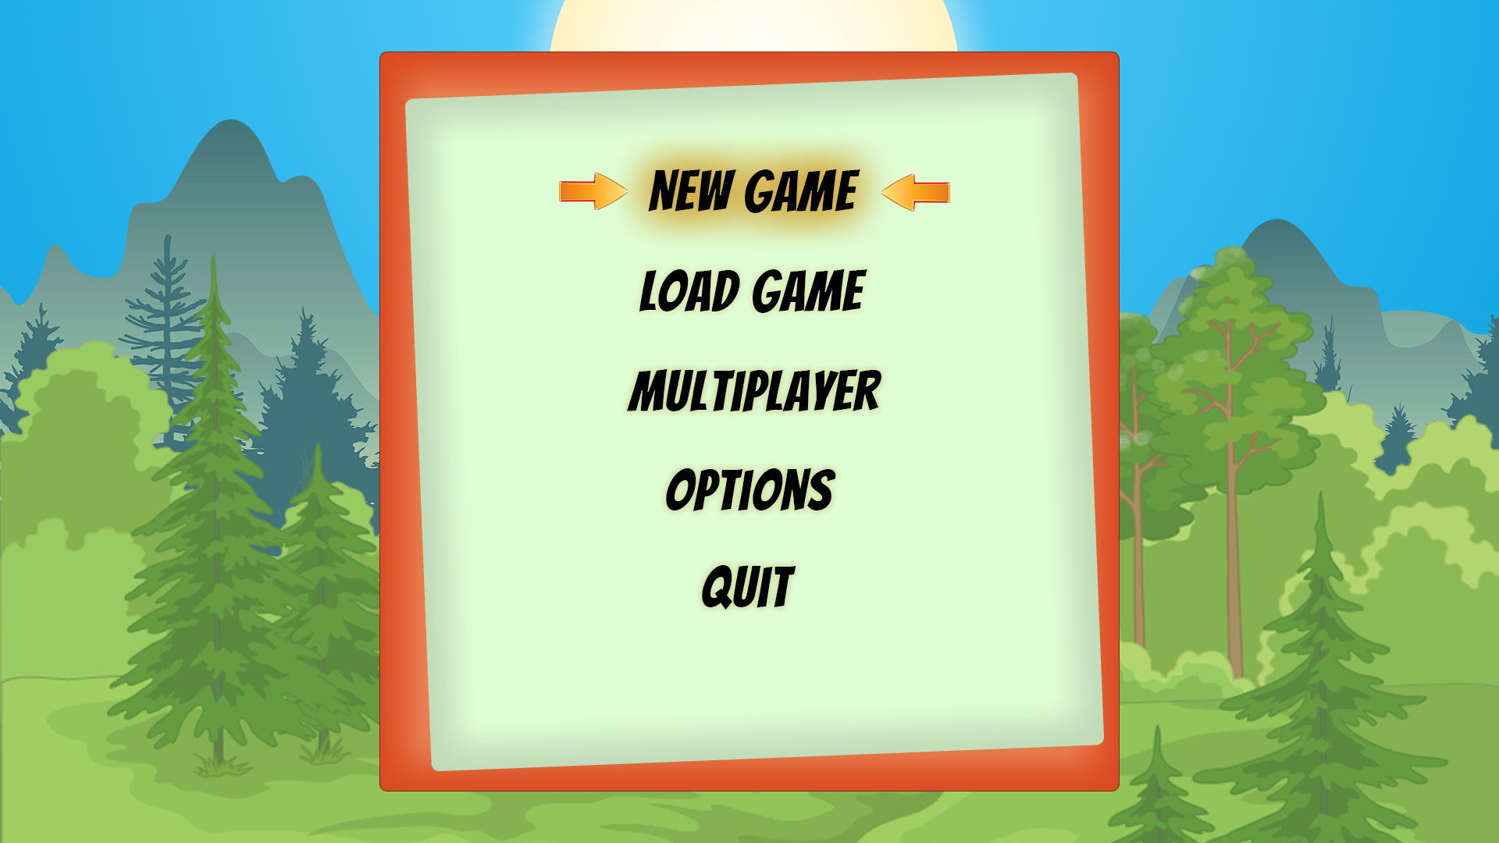
A beállítások menü négy részre osztott, ahol a játékos elérheti a hang beállításokat, grafikai beállításokat, irányítás és játékmenet beállításokat. A hang beállítások egyszerűek, lehetőséget adunk az effektek és a zene kikapcsolására valamit azok hangerejének precíz megadására. A grafikai beállításokban is törekedtünk egyszerűek maradni, felbontás, képarány, fényerősség, kontraszt és néhány fontosabb minőségi beállítás elérhető. Az irányítás beállításánál opció lesz a billentyűk testre szabása, valamint az egér érzékenységének beállítása. A játékmenetben a játék sebességét és a feliratokat tudjuk kezelni.
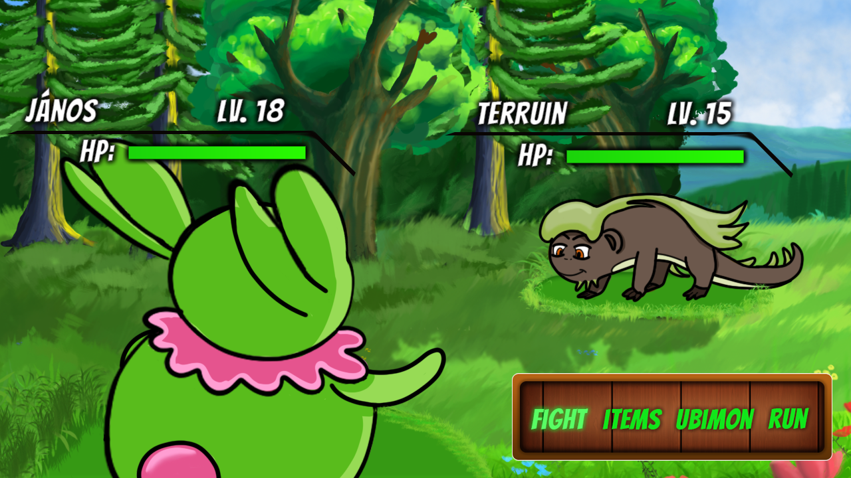
- 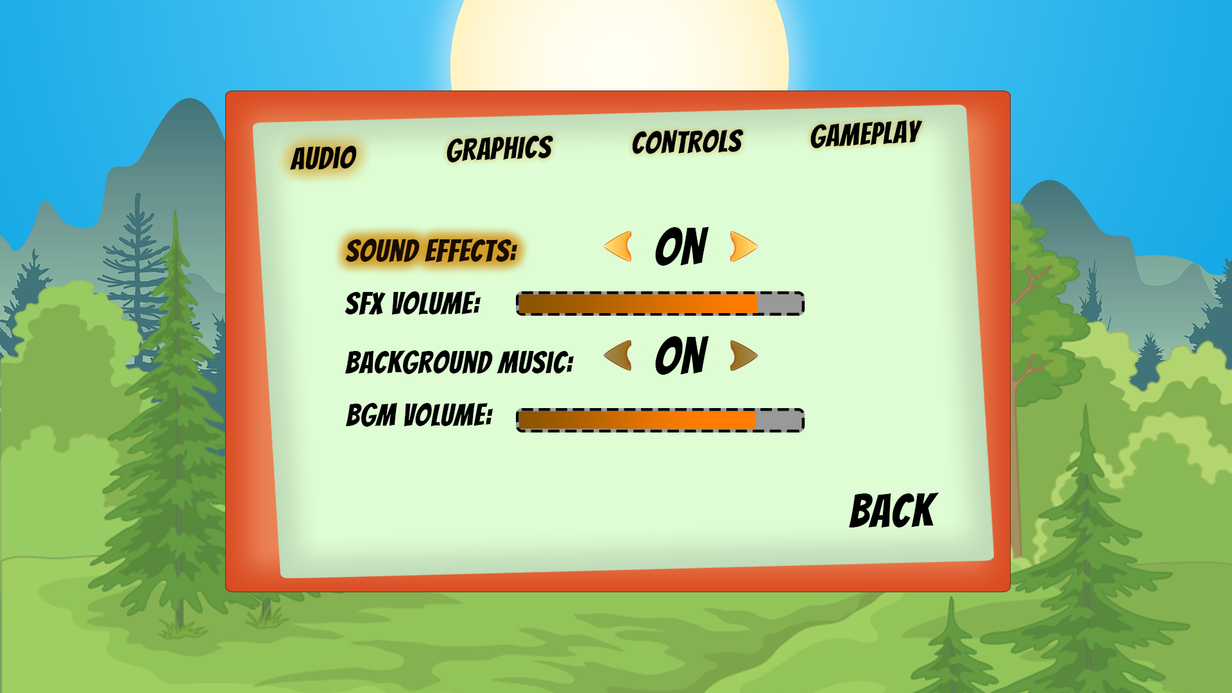
Harc közben látható interface jelzi majd a játékos, valamint az ellenfél életerejének a pontos állását, nevét és az ubimon szintjét egymáshoz közel, hogy ne kelljen a játékosnak keresgélnie ezeket a szűkséges információkat. A jobb alsó sarokban lesznek a harc közbeni lehetőségei.
Ezek a következők:
- Harc: itt lesznek az ubimon képességei és az alap támadása
- Tárgyak: harc közben használható tárgyak elérésére ad lehetőséget
- Ubimon: itt lehet váltani több ubimon között amennyiben a harca így jöttünk
- Menekülés: lehetőséget ad a játékos számára, hogy feladja a harcot

- 3. Adatmodellek

3.1. Adatbázis kezelő kiválasztása
A csapatunk a project költségvetésének szempontjából, ill. technikai okokból adatbázis kezelő modulként a MySQL program használata mellett döntött.

Indoklás:
- Ingyenesen letölthető és használható szoftver.

- Gyors adatbázis kezelést valósít meg, emellett egyszerü és könnyü használatot tesz lehetővé, így viszonylag könnyen megtanulható. Struktúrált lekérdező nyelv és akár önálló program írására is alkalmas.

- Újdonságaival, tudásában megközelíti a nagyobb teljesítményű adatbázis kezelő nyelveket, ugyanekkor megtartja a MySQL-től megszokott pozitív tulajdonságokat (gyorsaság, egyszerűség)

- A nézet egy egyszerű, de nagyon hatékony megoldás, melynek segítségével virtuális tábla szerű adatbázis objektumokat hozhatunk létre.

- A trigger lehetővé teszi, hogy az egyes adatbázis műveletek előtt és után valamilyen SQL kifejezés lefusson.

- Távoli táblák leképezését alkalmazza, ami valójában nem más, mint egy új adattároló motor, ami nem helyből, hanem egy másik adatbázisból olvassa az adatokat. Ezáltal hatékony lehet többgépes környezetben. Lényeges, hogy magas rendelkezésre állást biztosít , a nagy sebesség mellett.

- A lemezre írt műveleti adatok, illetve az időnkénti adatmentések segítségével gyors visszaállást is tud produkálni.

  - 3.2. Szemantikai adatmodell
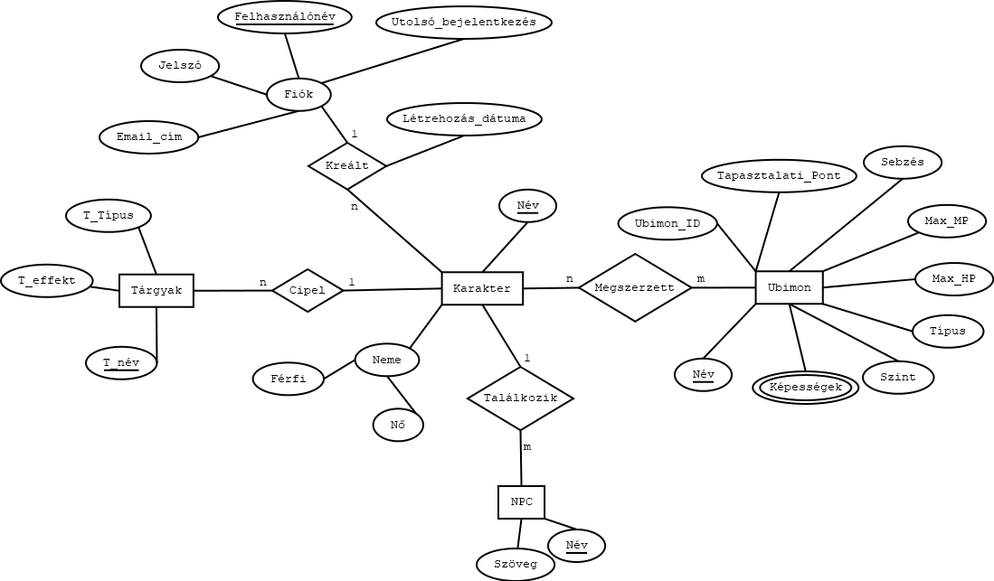
  - 3.3 Relációs adatmodell
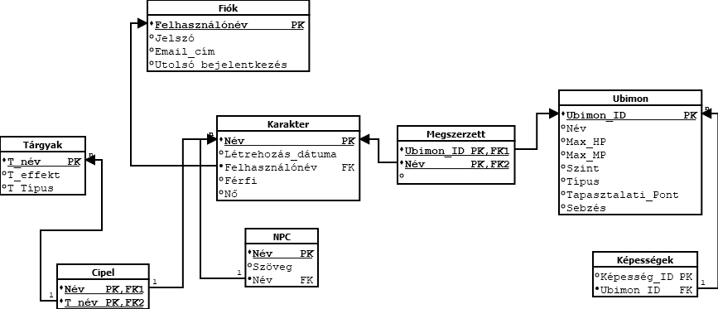

3.4. Az adatbázis kezelővel kapcsolatot tartó osztályok
Az adatbázis kezelővel való kapcsolat tartást a Java programozási nyelv javax.sql csomag felhasználásával valósítjuk meg.

